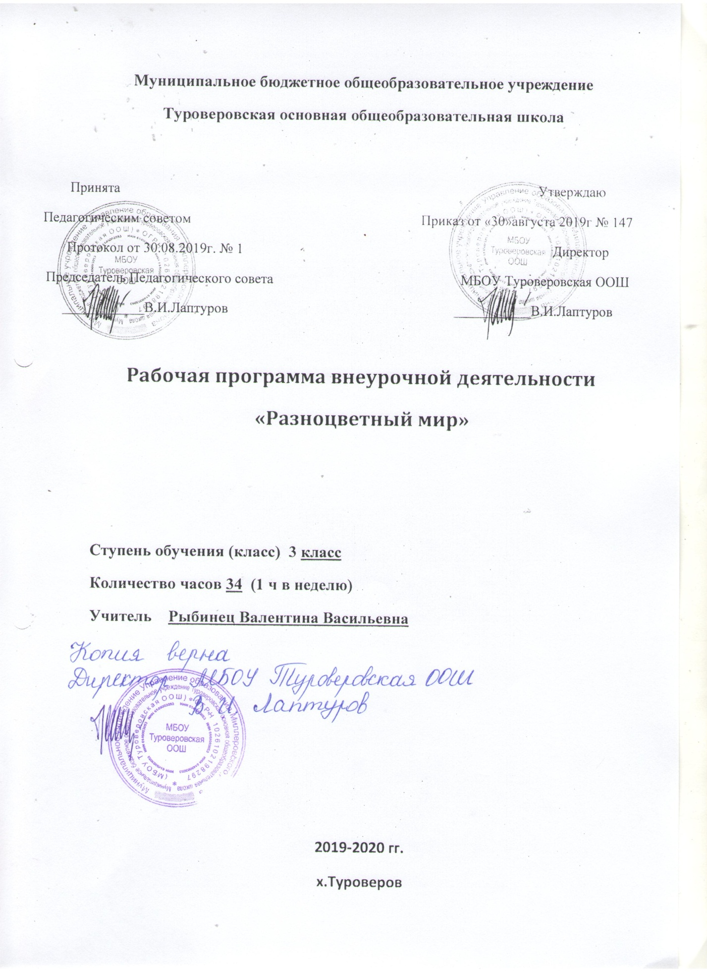

Пояснительная записка
Программа разработана на основе авторской программы «АдекАРТ» (школа акварели) М.С.Митрохиной и типовых программ по изобразительному искусству. Является модифицированной. Концепция духовно-нравственного развития и воспитания личности гражданина России. Примерная программа воспитания и социализации обучающихся (начальное общее образование).. Примерные программы внеурочной деятельности (начальное и основное образование) // под ред. В.А.Горского – М., Просвещение, 2010Д.В.Григорьев, П.В.Степанов. Внеурочная деятельность школьников. Методический конструктор // пособие для учителя - М., Просвещение, 2010Перечень поручений Президента РФ по реализации Послания Президента РФ Федеральному собранию РФ от 22.11.2008г. №ПР-2505 в части реализации национальной образовательной инициативы «Наша новая школа».Национальная образовательная инициатива «Наша новая школа».Приказ Министерства образования и науки Российской Федерации «Об утверждении и введении в действие Федерального Государственного образовательного стандарта начального общего образования», от 06.10.2009, №373. По учебному плану в МБОУ Туроверовская ООШ в 3 классе 1 час в неделю В связи с тем, что 1 урок (5 мая) совпали с праздничным выходным днём, на основании Календарно-учебного графика МБОУ Туроверовская ООШ на 2019-2020 учебный год программа будет освоена за 34 часа.

  - Актуальность и перспективность курса:
Программа «Разноцветный мир» является программой художественно-эстетической направленности, предполагает кружковой уровень освоения знаний и практических навыков.
Актуальность программы обусловлена тем, что происходит сближение содержания программы с требованиями жизни.
В настоящее время возникает необходимость в новых подходах к преподаванию эстетических искусств, способных решать современные задачи эстетического восприятия и развития личности в целом.
В системе эстетического воспитания подрастающего поколения особая роль принадлежит изобразительному искусству. Умение видеть и понимать красоту окружающего мира способствует воспитанию культуры чувств, развитию художественно-эстетического вкуса, трудовой и творческой активности, воспитывает целеустремленность, усидчивость, чувство взаимопомощи, дает возможность творческой самореализации личности.
Программа направлена на то, чтобы через труд и искусство приобщить детей к творчеству.
Программа кружка предполагает в большом объёме творческую деятельность, связанную с наблюдением окружающей жизни. Занятия художественно- практической деятельностью, знакомство с произведениями декоративно – прикладного искусства решают не только частные задачи художественного воспитания, но и более глобальные – развивают интеллектуально – творческий потенциал ребёнка. Практическая деятельность ребёнка направлена на отражение доступными для его возраста художественными средствами своего видения окружающего мира.
Основными видами художественной деятельности учащихся являются:
- художественное восприятие,
- информационное ознакомление,
- изобразительная деятельность,
- художественная коммуникация (рассуждения об увиденном, подбор литературных произведений, исполнение поэтических произведений, тематически связанных с изучаемым материалом, прослушивание и исполнение музыкальных произведений), т. е. использование всего объёма художественно – творческого опыта младшего школьника на уроках русского языка, литературного чтения, изобразительного искусства и художественного труда, музыки, и дальнейшее накопление этого опыта.
- выполняются зарисовки, иллюстрации, эскизы орнаментов, подбор цветов, элементов украшений.
Принцип построения программы:
На занятиях предусматривается деятельность, создающая условия для творческого развития воспитанников на различных возрастных этапах и учитывается дифференцированный подход, зависящий от степени одаренности и возраста воспитанников. Этапы программы:
- ознакомительный – 1 год обучения для обучающихся 6–7лет;
- развивающий – 2 года обучения для обучающихся 8–10 лет;
- исследовательский – 1 год обучения для обучающихся 10–11 лет.
Основные дидактические принципы программы: доступность и наглядность, последовательность и систематичность обучения и воспитания, учет возрастных и индивидуальных особенностей детей. Например, в группе первого года обучения дети выполняют творческие задания, в группе второго года – тоже, но на более сложном творческом и техническом уровне, оттачивая свое мастерство, исправляя ошибки. Обучаясь по программе, дети проходят путь от простого к сложному, с учётом возврата к пройденному материалу на новом, более сложном творческом уровне.

Отличительные особенности данной образовательной программы от уже существующих в этой области заключаются в том, что программа ориентирована на применение широкого комплекса различного дополнительного материала по изобразительному искусству.
Программой предусмотрено, чтобы каждое занятие было направлено на овладение основами изобразительного искусства, на приобщение обучающихся к активной познавательной и творческой работе. Процесс обучения изобразительному искусству строится на единстве активных и увлекательных методов и приемов учебной работы, при которой в процессе усвоения знаний, законов и правил изобразительного искусства у школьников развиваются творческие начала.
Образовательный процесс имеет ряд преимуществ:
- занятия в свободное время;
- обучение организовано на добровольных началах всех сторон (обучающиеся, родители, педагоги);
- обучающимся предоставляется возможность удовлетворения своих интересов и сочетания различных направлений и форм занятия;
- допускается переход обучающихся из одной группы в другую (по возрасту).

. Возрастная группа учащихся:
Программа ориентирована на учащихся 1-4 классов.
1.6. Цели и задачи реализации программы:
Цель: раскрытие творческого потенциала ребёнка художественно – изобразительными средствами.
Задачи:
- воспитательная – формировать эмоционально-ценностное отношение к окружающему миру через художественное творчество, восприятие духовного опыта человечества – как основу приобретения личностного опыта и самосозидания;
- художественно-творческая – развивать творческие способности, фантазию и воображение, образное мышление, используя игру цвета и фактуры, нестандартные приемы и решения в реализации творческих идей;
- техническая– осваивать практические приемы и навыки изобразительного мастерства (рисунка, живописи и композиции).

Формы и методы работы:

Формы:

Одно из главных условий успеха обучения и развития творчества обучающихся – это индивидуальный подход к каждому ребенку. Важен и принцип обучения и воспитания в коллективе. Он предполагает сочетание коллективных, групповых, индивидуальных форм организации на занятиях. Коллективные задания вводятся в программу с целью формирования опыта общения и чувства коллективизма. Результаты коллективного художественного труда обучающихся находят применение в оформлении кабинетов, мероприятий, коридоров. Кроме того, выполненные на занятиях художественные работы используются как подарки для родных, друзей, ветеранов войны и труда. Общественное положение результатов художественной деятельности школьников имеет большое значение в воспитательном процессе.
Основные методы и технологии:

Для качественного развития творческой деятельности юных художников программой предусмотрено:
- Предоставление обучающемуся свободы в выборе деятельности, в выборе способов работы, в выборе тем.
- Система постоянно усложняющихся заданий с разными вариантами сложности позволяет овладевать приемами творческой работы всеми обучающимися.
- В каждом задании предусматривается исполнительский и творческий компонент.
- Создание увлекательной, но не развлекательной атмосферы занятий. Наряду с элементами творчества необходимы трудовые усилия.
- Создание ситуации успеха, чувства удовлетворения от процесса деятельности.
- Объекты творчества обучающихся имеют значимость для них самих и для общества.
Обучающимся предоставляется возможность выбора художественной формы, художественных средств выразительности. Они приобретают опыт художественной деятельности в графике, живописи. В любом деле нужна «золотая середина». Если развивать у ребенка только фантазию или учить только копировать, не связывая эти задания с грамотным выполнением работы, значит, в конце концов, загнать ученика в тупик. Поэтому, традиционно совмещаются правила рисования с элементами фантазии.
Теоретические знания по всем разделам программы даются на самых первых занятиях, а затем закрепляются в практической работе.
Практические занятия и развитие художественного восприятия представлены в программе в их содержательном единстве.
Применяются такие методы, как репродуктивный (воспроизводящий); иллюстративный (объяснение сопровождается демонстрацией наглядного материала); проблемный (педагог ставит проблему и вместе с детьми ищет пути её решения); эвристический (проблема формулируется детьми, ими и предлагаются способы её решения).
Среди методов такие, как беседа, объяснение, лекция, игра, конкурсы, выставки, праздники, эксперименты, а также групповые, комбинированные, чисто практические занятия. Некоторые занятия проходят в форме самостоятельной работы (постановки натюрмортов, пленэры), где стимулируется самостоятельное творчество. К самостоятельным относятся также итоговые работы по результатам прохождения каждого блока, полугодия и года. В начале каждого занятия несколько минут отведено теоретической беседе, завершается занятие просмотром работ и их обсуждением.
В период обучения происходит постепенное усложнение материала. Широко применяются занятия по методике, мастер-классы, когда педагог вместе с обучающимися выполняет живописную работу, последовательно комментируя все стадии ее выполнения, задавая наводящие и контрольные вопросы по ходу выполнения работы, находя ученические ошибки и подсказывая пути их исправления. Наглядность является самым прямым путём обучения в любой области, а особенно в изобразительном искусстве.
Личностные результаты
- эмоциональность; умение осознавать и определять (называть) свои эмоции;
- эмпатия – умение осознавать и определять эмоции других людей; сочувствовать другим людям, сопереживать;
- чувство прекрасного – умение чувствовать красоту и выразительность речи, художекственных произведений, стремиться к совершенствованию собственной художественной культуры;
- любовь и уважение к Отечеству, его языку, культуре;
- интерес к художественных произведений, к ведению диалога с автором , посредством собственного мнения о конкретном произведении художника;
- интерес к рисованию, к созданию собственных рисунков, к художественной форме общения;
- интерес к изучению шедевров искусства великих художников;
- осознание ответственности за выполненное художественное художественноепороизведение.
Метапредметные результаты
Регулятивные УУД:
- самостоятельно формулировать тему и цели занятия;
- составлять план решения учебной проблемы совместно с учителем;
- работать по плану, сверяя свои действия с целью, корректировать свою деятельность;
- в диалоге с учителем вырабатывать критерии оценки и определять степень успешности своей работы и работы других в соответствии с этими критериями.
Познавательные УУД:
- перерабатывать и преобразовывать информацию из одной формы в другую (составлять план последовательности работы над художественны произведением);
- пользоваться словарями, справочниками, эциклопедиями;
- осуществлять анализ и синтез;
- устанавливать причинно-следственные связи;
- строить рассуждения;
Коммуникативные УУД:
- адекватно использовать художественные средства для решения различных коммуникативных задач; владеть монологической и диалогической формами речи с использованием терминологии художника.
- высказывать и обосновывать свою точку зрения;
- слушать и слышать других, пытаться принимать иную точку зрения, быть готовым корректировать свою точку зрения;
- договариваться и приходить к общему решению в совместной деятельности;
- задавать вопросы, находить ответы
Основные требования к знаниям и умениям
учащихся к концу 3-го класса
Обучающиеся должны знать:
- особенности материалов, применяемых в художественной деятельности;
- разнообразие выразительных средств: цвет, свет, линия, композиция, ритм;
- творчество художников, связанных с изображением природы: И.И. Шишкина, В.М. Васнецова, И.И. Левитана, Т.А. Мавриной – Лебедевой;
- основы графики;

Обучающиеся должны уметь:
- пользоваться гуашью, акварелью, тушью, белой и цветной бумагой;
- пользоваться графическими материалами и инструментами (перья, палочки);
- различать и передавать в рисунке ближние и дальние предметы;
- рисовать кистью элементы растительного орнамента;
- выполнять орнамент в круге, овал, ленту;
- проявлять творчество в создании работ.
3-й класс
Изобразительное искусство – наиболее применимая область эмоциональной сферы ребёнка. На этом этапе он исследует форму, экспериментирует с изобразительными материалами, знакомится с мировой культурой. Более свободное владение различными художественными средствами позволяют ребёнку самовыразиться.
Содержание программы.
- Свойства живописных материалов, приёмы работы с ними: акварель, гуашь.
- Цвет в окружающей среде. Основные и дополнительные цвета. Основные сочетания в природе.
- Основы рисунка. Роль рисунка в творческой деятельности. Упражнения на выполнение линий разного характера. Художественный язык рисунка: линия, штрих, пятно, точка.
- Основы живописи. Цвет – язык живописи. Рисование с натуры несложных по форме и цвету предметов, пейзажа с фигурами людей, животных.
- Основы композиции. Понятия «ритм», «симметрия», «асимметрия», «уравновешенная композиция». Основные композиционные схемы.
- Создание творческих тематических композиций. Иллюстрирование литературных произведений.
- Беседы по истории искусств. Экскурсии на выставки, натурные зарисовки на пленере. Выставки, праздничные мероприятия.

Календарно-тематический план 3 класс 2019-2020 год

№ | Дата |  | Тема занятия | Кол-во часов
 | По плану | По факту
1 | 03.09 |  | Вводное занятие.  ТБ Задачи и содержание работы в новом учебном году  Летние каникулы. | 1
3 | 10.09 |  | Осень листопад. Грустный дождик. | 1
4 | 17.09 |  | Осеннее очарование из осенних листьев | 1
5 | 24.09 |  | Как наполнить корзину с фруктами. | 1
6 | 01.10 |  | Холодные цвета. Стихия – вода. | 1
7 | 08.10 |  | Теплые цвета. Стихия- огонь | 1
8 | 15.10 |  | Путешествие -полёт в геометрическую страну-краски | 1
9 | 22.10 |  | Орнамент в круге. | 1
10 | 29.10 |  | Сказочные домишки- | 1
11 | 12.11 |  | Рисуем сказку.
12 | 19.11 |  | Мои любимые сказки | 2
13 | 26.11 |  | Зимние краски | 1
14 | 03.12 |  | Скоро новый год. | 1
15 | 10.12 |  | «Прогулка по зимнему саду» | 1
16 | 17.12 |  | Морозные узоры на стекле. | 1
17 | 24.12 |  | Веселые снеговики (несколько вариантов формы и украшения). | 1
18 | 14.01 |  | Открытка – поздравление «Защитникам Отечества» | 1
19 | 21.01 |  | Открытка – поздравление «8 марта –мамин праздник | 1
20 | 28.01 |  | Рисуем ПДД | 1
21 | 4.02 |  | Рисуем космическое пространство. | 1
22 | 11.02 |  | Рыбки в аквариуме . | 1
23 | 18.02 |  | Весна пришла | 1
24 | 25.02 |  | Весенние цветы | 1
25 | 3.03 |  | Мы рисуем бабочку». | 1
26 | 10.03 |  | Рисование по теме «Я за здоровый образ жизни » | 1
27 | 17.03 |  | Мир вокруг нас» | 4
28 | 31.03 |  | Мир вокруг нас»
29 | 7.04 |  | Мир вокруг нас | 1
30 | 14.04 |  | Рисование по теме :«Мечты о лете!» | 1
31  32  33  34 | 21.04  28.05  19.05  26.05 |  | Творческая аттестационная работа. Свободный выбор техники и материалов.  Выставка рисунков. Подведение итогов.  Выставка рисунков. Подведение итогов  Творческая аттестационная работа. Свободный выбор техники и материалов.  Творческая аттестационная работа. Свободный выбор техники и материалов. | 1

СОГЛАСОВАНО

Заместитель директора по УВР
__________________И.И. Рябцева
подпись
____________ 2019 года
дата

